关于补办CET成绩证明的重要通知

- 申请补办 CET（纸笔考试）成绩证明的方法
自2014年起，全国大学英语四、六级考试委员会办公室不再受理申请补办 CET（纸笔考试）成绩证明，办理方式调整如下：
- 请考生登录教育部考试中心综合查询网(http://chaxun.neea.edu.cn)进行网上办理，该网站将于3月17日开通此项服务。
- 该申请仅限于2005年（含2005年）以后的考试。

- 申请补办 CET（网考）成绩证明的方法
补办 CET（网考）成绩证明的申请仍由全国大学英语四、六级考试委员会办公室受理。办理方式如下：

1.申请材料： 提供 1）学籍所在院校教务处出具的证明（需加盖公章），证明需含：参加考试时间、考试级别、准考证号等内容；2）身份证复印件。

2.受理时间：每年3月1日至7月1日；9月1日至12月31日。其他时间不予办理。

3.申请方式：将学籍所在院校教务处出具的证明及身份证复印件以挂号信方式邮寄至全国大学英语四、六级考试委员会办公室。

4. 特别提示：为确保考生能及时收到成绩证明，请务必随函附寄如下图所要求的回函挂号件信封。信封上务必贴足邮资（上海：3.8元；上海以外地区：4.2元）；务必填妥收件人的姓名、地址、邮编。不按上述要求提供回函挂号件信封的申请不予办理。

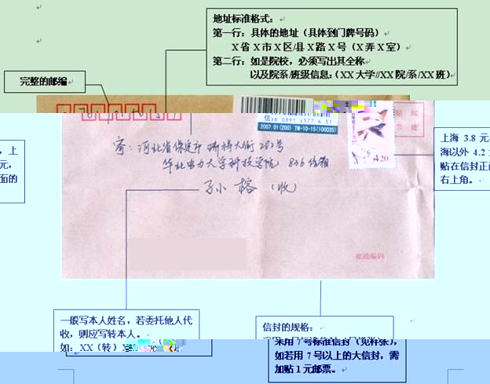

- 申请 CET 考试成绩核查
成绩核查内容为分数是否有错加或漏加的情况；评分标准的执行情况不属复查范围。成绩核查申请仍由全国大学英语四、六级考试委员会办公室受理。办理方式如下：

1．申请材料：提供 1）学籍所在院校教务处出具的证明（需加盖公章），证明需含：参加考试时间、考试级别、准考证号等内容；2）身份证复印件。

2．受理时间：每次考试成绩发布后一个月内（以邮戳时间为准！）。

3．申请方式：全国大学英语四、六级考试委员会办公室不予当面受理。申请者将学籍所在院校教务处出具的证明及身份证复印件以挂号信方式邮寄至全国大学英语四、六级考试委员会办公室。

4．反馈方式：全国大学英语四、六级考试委员会办公室将核查结果以挂号邮寄方式反馈至申请者。

全国大学英语四、六级考试委员会办公室
上海邮政信箱30-14
上海市 华山路1954号，200030
电话：021-52583311
传真：021-62932756

